Lettera al direttore di Ingo Ortner in risposta al comunicato stampa di un gruppo chiamato “Pro Carnicum”. Mauthen, 12 settembre 2025

# Il potere degli anziani nelle montagne

Un freno al futuro del nostro territorio

Il cambiamento climatico erode con una forza invisibile ma inesorabile le Alpi. Non si manifesta più soltanto nei ghiacciai che si sciolgono o nell’aumento delle temperature, ma in pericoli immediati per l’uomo e per le infrastrutture: instabilità geologiche, frane, pendii che crollano minacciano vie di comunicazione che da generazioni rappresentano le arterie vitali di intere valli. Chi oggi vive nelle Alpi sa che la sicurezza non è più un dato scontato. Chi qui lavora intuisce che gli investimenti in collegamenti moderni sono ormai in ritardo.

Eppure, mentre la natura non conosce pause, la politica nelle valli sembra esitare – e questo proprio a causa del potere rumoroso di coloro che da tempo non fanno più parte della vita produttiva. Da anni gli anziani si alzano in piedi, non nel senso di una partecipazione costruttiva, ma per un atteggiamento quasi compiaciuto di difesa della quiete e del mantenimento dei propri privilegi. Protetti per decenni, sostenuti dalla società e non più costretti ad assumersi responsabilità nel processo lavorativo, ora condizionano con i loro interessi le decisioni di oggi – e dunque il futuro di domani.

L’esempio del tunnel previsto mostra l’assurdità: a Roma e nella politica nazionale italiana si è compresa la gravità della situazione. Lì si porta avanti una soluzione moderna – un collegamento sicuro e transfrontaliero nel cuore dell’Europa. Ma dal lato carinziano e a Lienz improvvisamente esplode la resistenza. Non da parte dei giovani, non da parte delle famiglie lavoratrici che dipendono da infrastrutture funzionanti, bensì da parte di coloro che da tempo vivono la loro pensione in un porto sicuro.

È una rivolta dei privilegiati: persone che hanno tempo in abbondanza perché non devono più lavorare. Persone finanziariamente garantite, mentre i giovani lottano sempre più per potersi permettere una vita nelle valli. Persone che, grazie al loro numero, possono bloccare i processi politici senza dover più subire in prima persona le conseguenze dei loro blocchi. Così il tunnel, simbolo di un nuovo collegamento sicuro, diventa il giocattolo di una generazione che preferisce conservare lo status quo piuttosto che assumersi responsabilità per il futuro.

Ma dove finisce il rispetto, che indubbiamente è dovuto agli anziani? Non può finire dove gli interessi dei giovani vengono ignorati in modo permanente. I ragazzi si trasferiscono già in massa nelle città – alla ricerca di lavoro, prospettive, qualità della vita. Chi vuole restare nelle Alpi ha bisogno di infrastrutture funzionanti, soluzioni moderne e decisioni politiche che non siano dettate dall’egoismo di una generazione che ha già concluso il proprio compito di vita.

Il cambiamento demografico mostra uno squilibrio pericoloso: sempre meno lavoratori devono sostenere sempre più non-lavoratori. Allo stesso tempo cresce l’influenza politica degli anziani, che votano in misura sproporzionata, chiedono a gran voce e antepongono la loro quiete a tutto. Così ogni necessaria modernizzazione diventa una mela della discordia, ogni decisione per il futuro una lotta contro una falange di difensori dei privilegi acquisiti.

La domanda che rimane è scomoda, ma inevitabile: chi plasma il futuro delle Alpi? Sono coloro che da tempo godono dei frutti di decenni di lavoro – o coloro che oggi e domani qui vivono, lavorano e vogliono mettere su famiglia? Gli anziani hanno diritto a rispetto, sicurezza e dignità. Ma non hanno il diritto di negare il futuro alla gioventù.

Se una frana mette così drasticamente in evidenza l’urgenza di agire, non ci si può più lasciare guidare dalle grida dei difensori dei privilegi. L’area alpina meridionale ha bisogno di un collegamento moderno, sicuro e praticabile tutto l’anno attraverso il Plöcken. È 2:0 per l’Italia, poiché tutti i 28 sindaci della Carnia, del Friuli (insieme al governo regionale) e Roma (il ministro delle infrastrutture Salvini) hanno già detto SÌ al piccolo tunnel di cresta. Ora tocca alla Carinzia e all’Austria. La gente delle Alpi ha bisogno di collegamenti sicuri. Non domani. Oggi. [www.ploeckenpass.at](http://www.ploeckenpass.at)

Ingo Ortner, +43 699 12647680, [ingo.ortner@thelounge.net](mailto:ingo.ortner@thelounge.net)

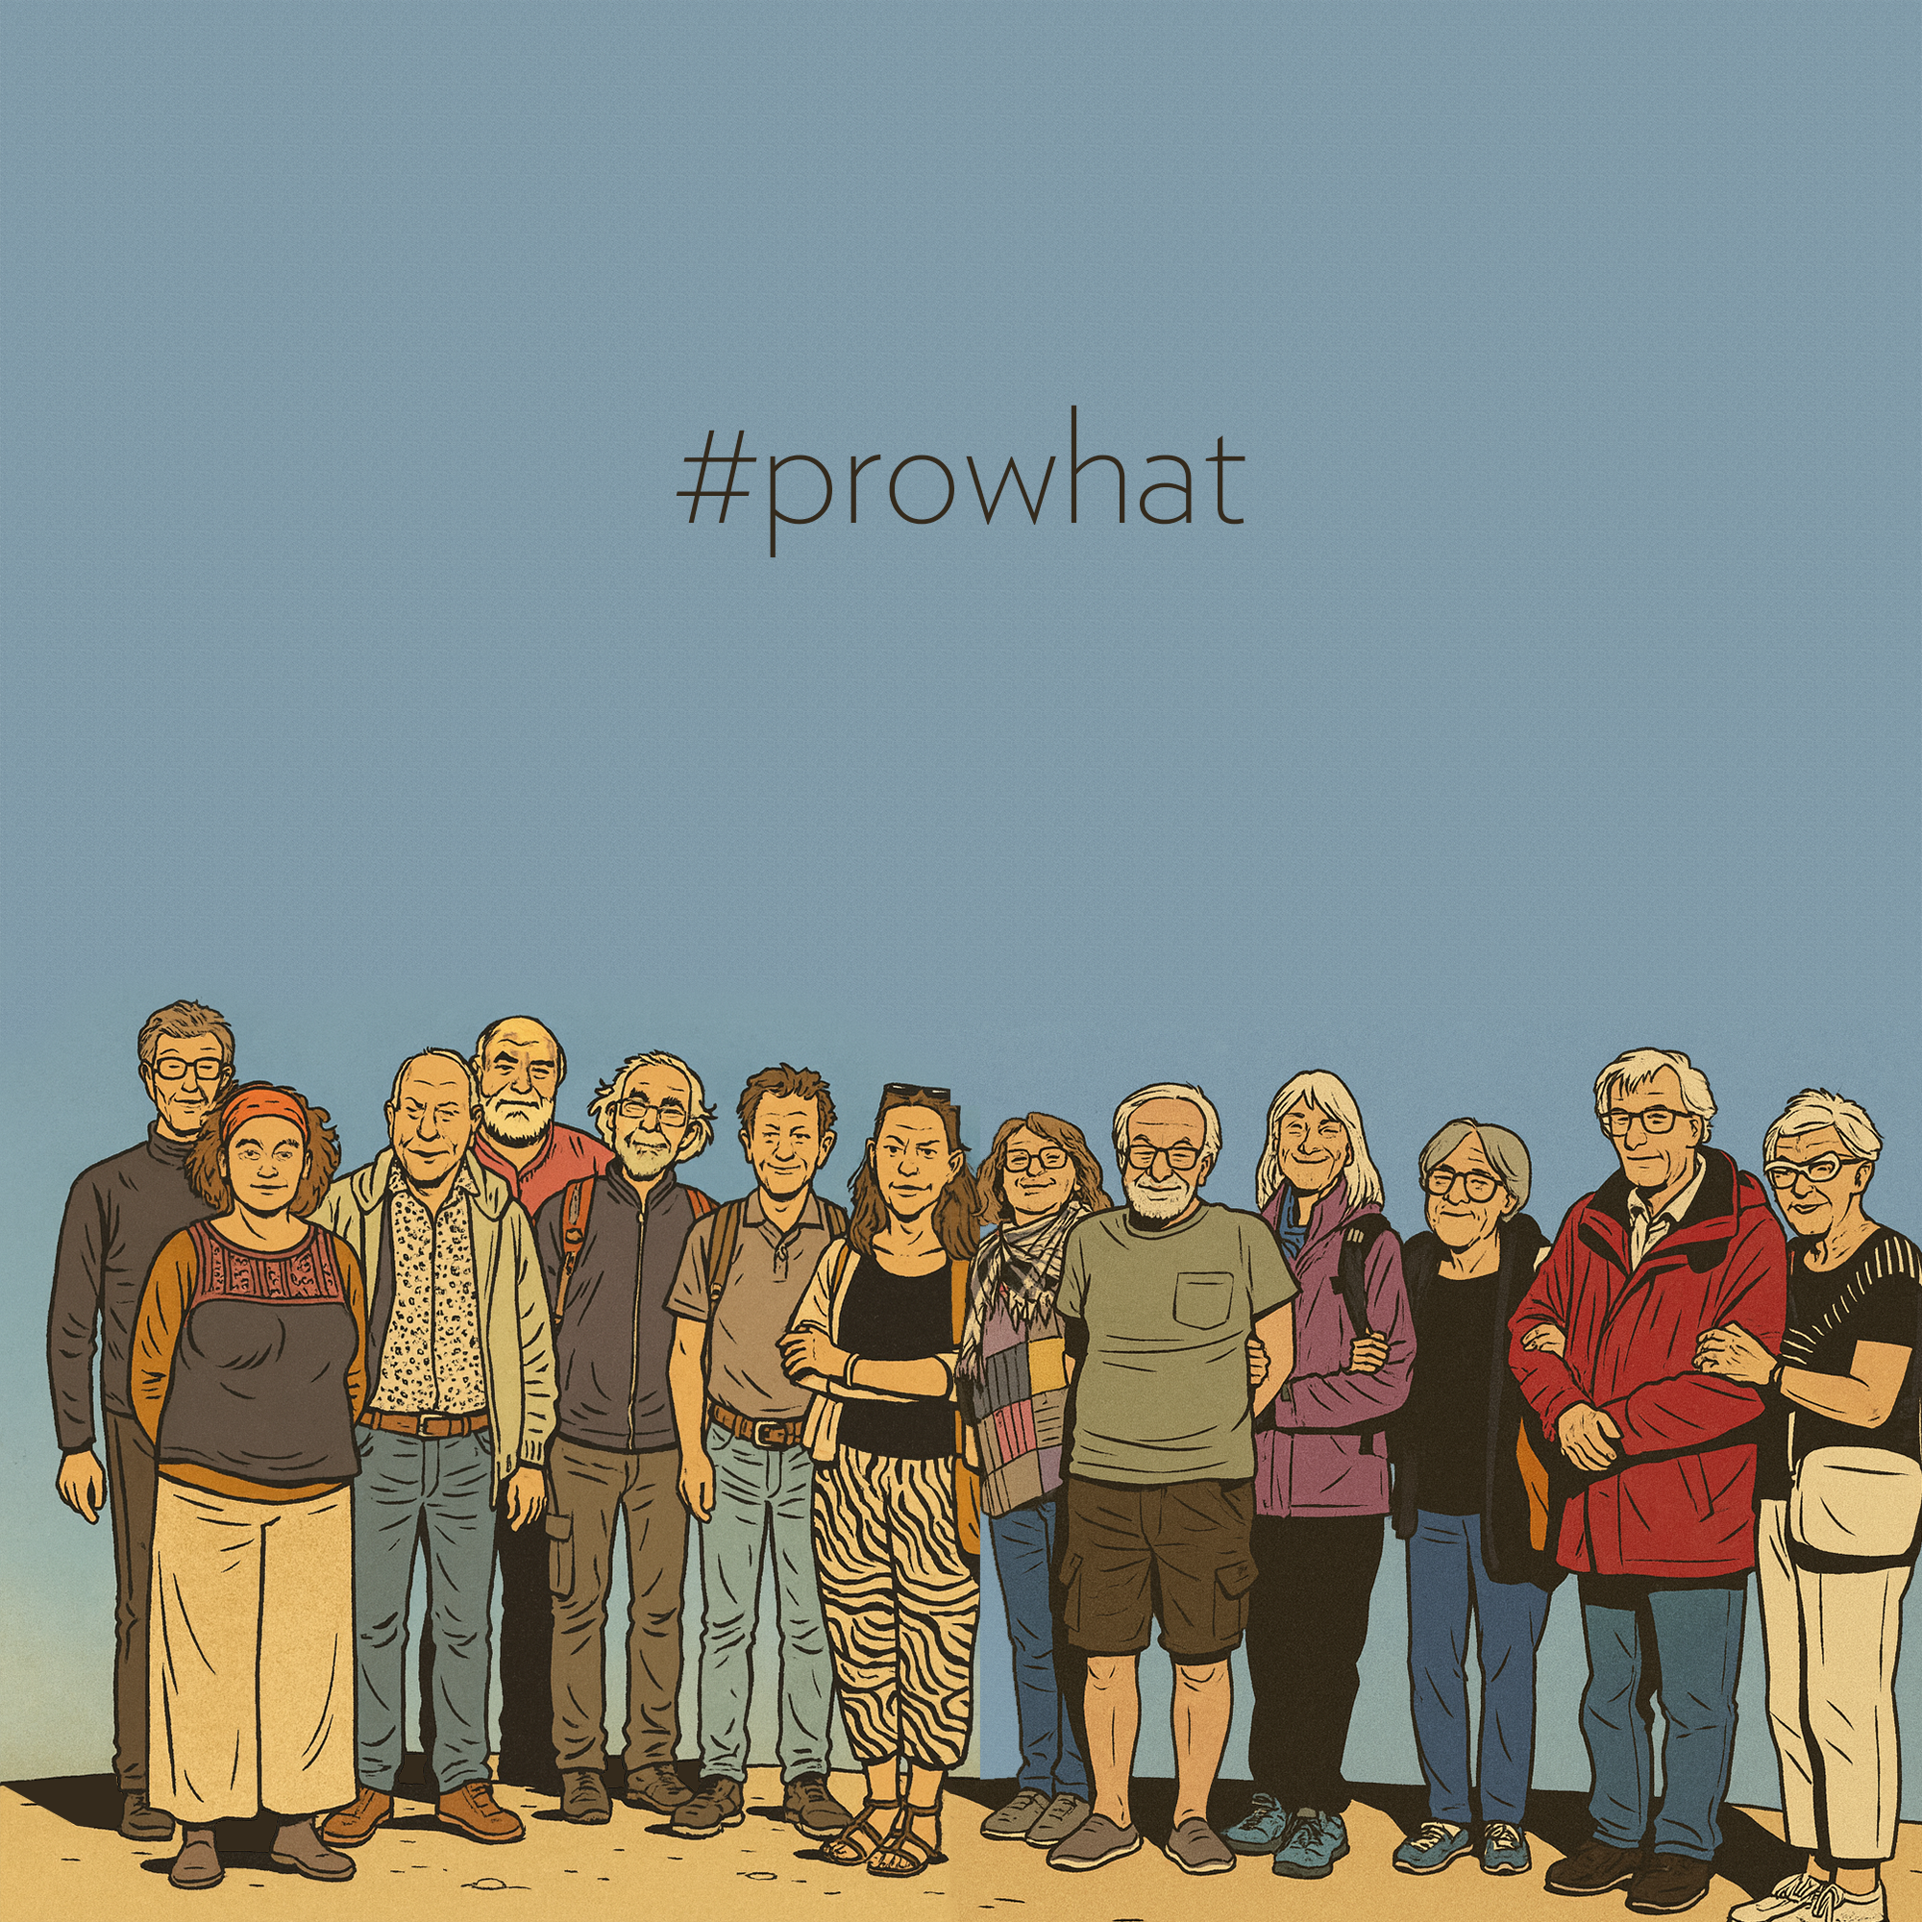

prowhat.png © the Lounge interactive design GmbH

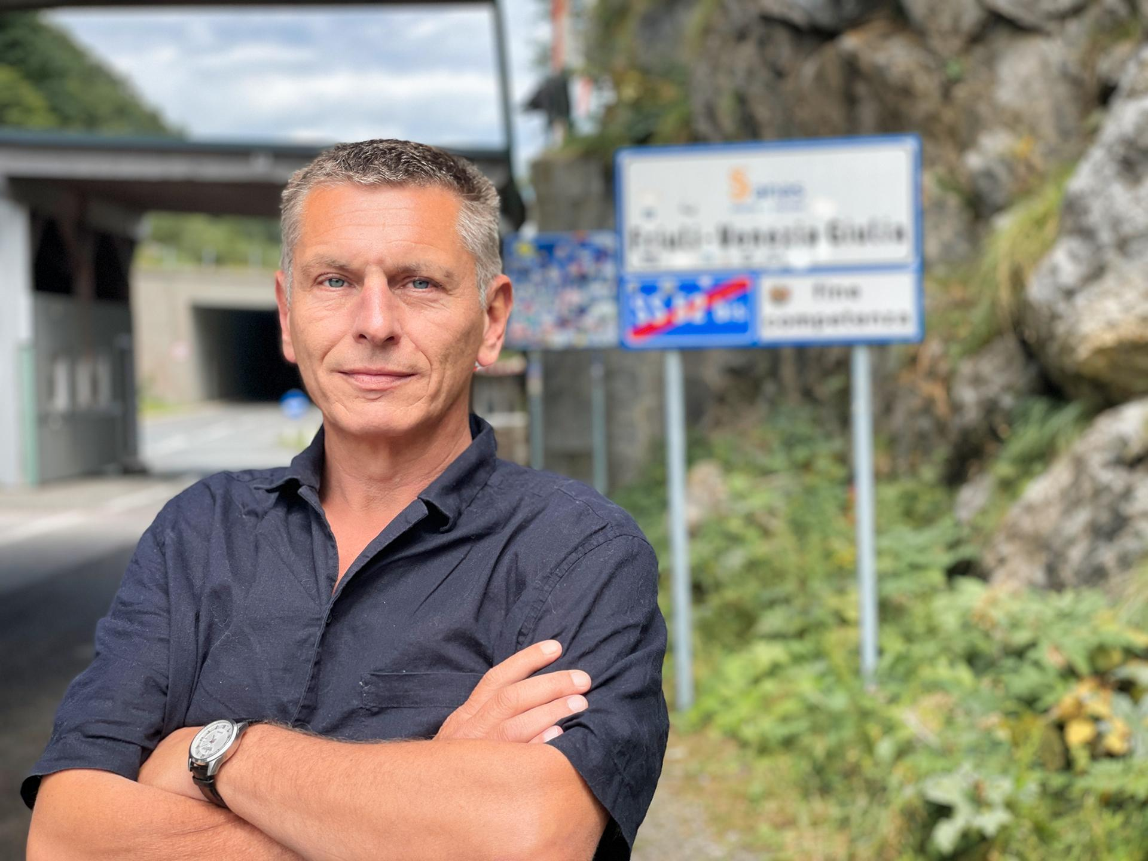

ingo_ortner.png © the Lounge interactive design GmbH